Start der SoD.exe ohne weitere Konfigurations-XML:  
Ein Bild, das Text, Screenshot, Schrift, Marke enthält.

Anmeldung mit dem User ist möglich.

XML-Datei erstellt mit weiterem Organization-Token:

Ein Bild, das Text, Elektronik, Screenshot, Display enthält.

Diese Datei wird in einem anderen Verzeichnis abgespeichert.

Wird nun die SoD zur Kontrolle über die CMD mit dem gleichen Benutzer gestartet, meldet die Anwendung zwar augenscheinlich an. Der User erhält aber einen Fehler, dass die Spracherkennung nicht verfügbar ist.

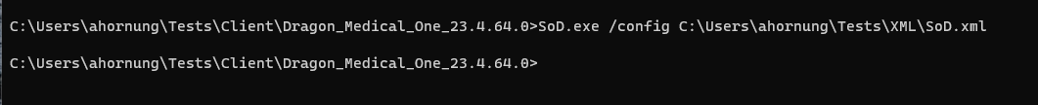

SoD.exe /config C:\Users\ahornung\Tests\XML\SoD.xml

Ein Bild, das Text, Screenshot, Schrift, Logo enthält.

Wird die SoD mit Benutzerdaten gestartet, die auch in der Organisation angelegt sind, ist eine ordnungsgemäße Anmeldung möglich:

Ein Bild, das Text, Screenshot, Schrift, Software enthält.

Diktieren ist nun möglich:

Ein Bild, das Text, Screenshot, Rechteck, Logo enthält.

Um den Usern die jeweilige Konfiguration zur Verfügung zu stellen, werden unterschiedliche Verknüpfungen angelegt.

**Verknüpfung:**

Eine Verknüpfung geht ins Hauptverzeichnis, eine weitere Verknüpfung ebenfalls, diese verweist aber zusätzlich auf die jeweilige Konfiguration die zusätzlich gelesen werden soll:

Ein Bild, das Text, Screenshot, Schrift, Logo enthält.

Der Unterschied besteht im Eintrag Ziel, die Originale Verknüpfung verweist auf den Stammordner, die zusätzlich angelegte Verknüpfung verweist zusätzlich auf die Konfigurationsdatei:

Ein Bild, das Text, Screenshot, Software, Zahl enthält.
Ein Bild, das Text, Screenshot, Zahl, Schrift enthält.
